高邮市鑫辰新能源有限公司汤庄78MW+70MW+61MW
渔光互补光伏发电项目

监 理 周 报

江苏苏安电力工程管理公司
高邮市鑫辰新能源有限公司汤庄镇209MW
渔光互补光伏发电项目监理项目部
2024、12、22、

- 本周施工情况：
- 本周施工作业面完成情况为：本周78MW区域打桩337根，每天打桩约48根；70MW区域本周809根，每天打桩约116根；本周61MW区域未见施工；汤庄项目3个区域累计打桩1146根；
- 在总包安全总监和项目经理重视下，通过人员调整、源头控制、每天交底等措施，使得本周管桩进桩质量和现场安全有很大改观；
- 本周质量方面：监理人员对塘口进桩、打桩进行抽查，抽查了各区打桩的垂直度、平行度，安全方面，对卸桩现场，检查总包安全管理人员到位情况，执行情况的同时，监理人员进行安全旁站。
二、项目施工问题和要求
1、本周施工区域所进管桩经抽查，管桩质量有明显改善，希望总包质量控制照此多层次地进行下去；
2、因为管桩供货商较多，总包要梳理一下管桩厂家资质报审情况，不能有遗漏；
3、总包项目部要收集好各塘口管桩送货单，以便工程量核算，同样塘口改造、道路修整要有符合实际的工程量清单；
4、检测单位给出的桩基检测数量是按分区划分，我方未获知一个分区包含哪些塘口的说明；
5、本周70MW区域打桩正常进行，78MW区域慢了下来，经了解是管桩供应跟不上原因，61MW因无移交塘口，暂停施工，总包要评估目前打桩进度对总工期影响；
6、再次强调一下，二竖排变三竖排，承重增加且支架为单抱箍，总包要组织勘察、设计、桩基试桩检测等单位评估桩基的安全性；
7、安全管理是不变主题，现场安全文明施工要持之以恒抓下去，为现场打桩作业保驾护航；

本周汤庄项目施工过程影像资料
周例会 | 检查参与站班会
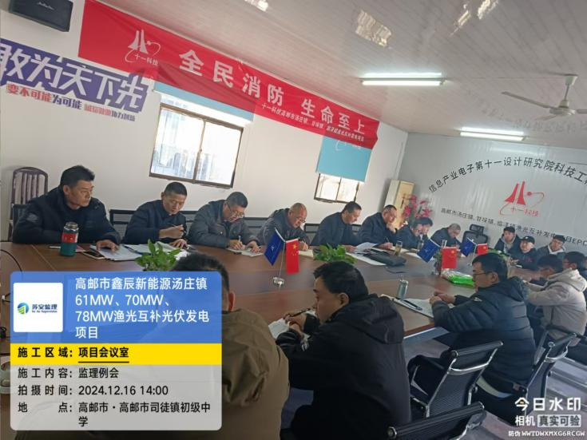 | 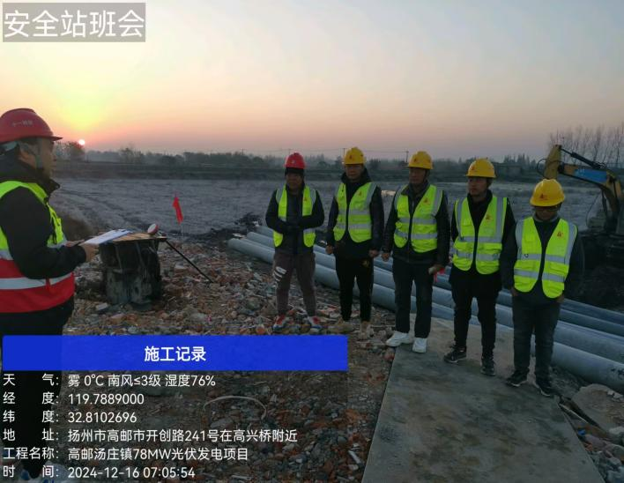
现场标高检查 | 吊卸现场检查
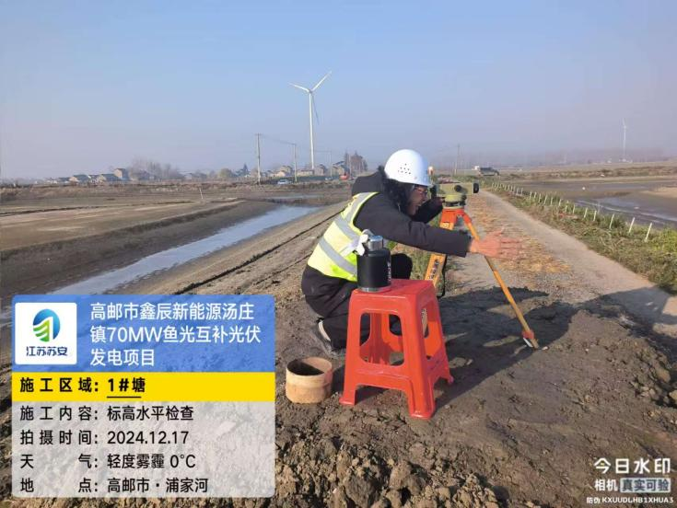 | 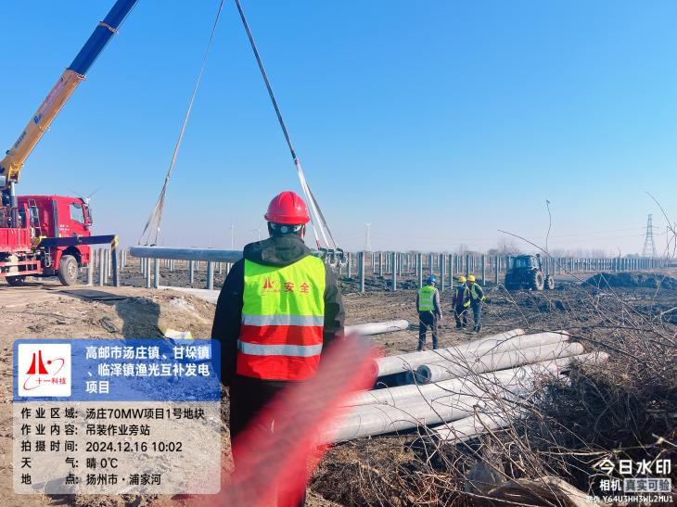
打管桩安全检查 | 塘口改造打桩
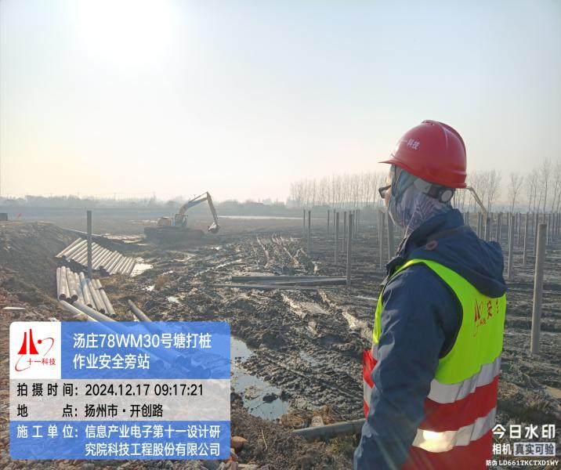 | 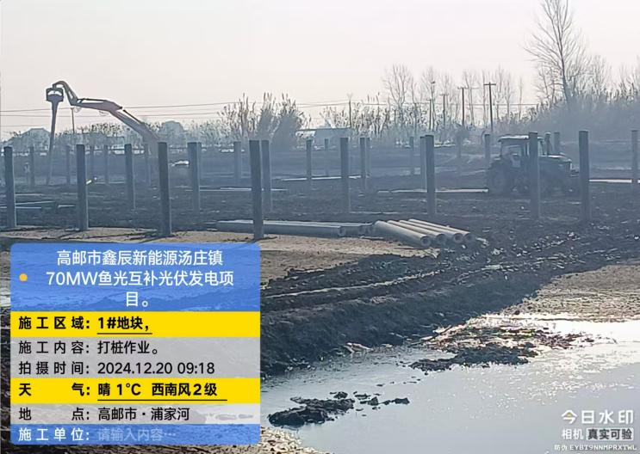
管桩检查 | 打桩旁站现场
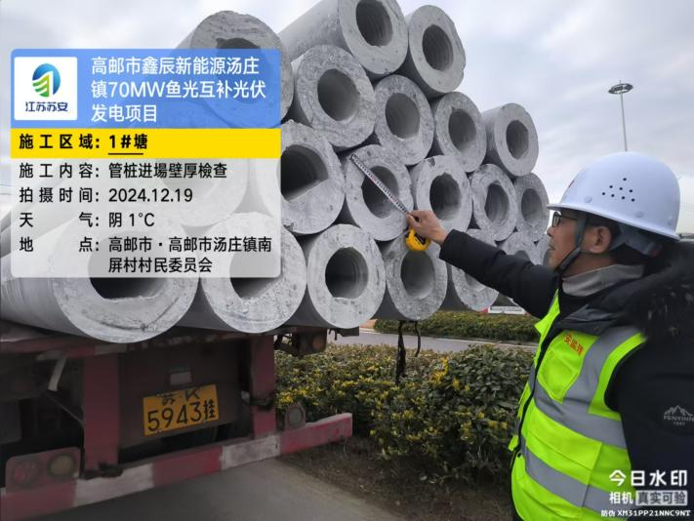 | 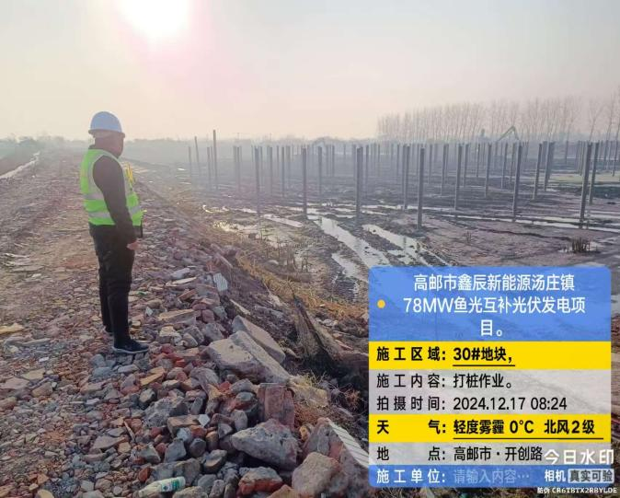
安全检查 | 吊卸现场检查
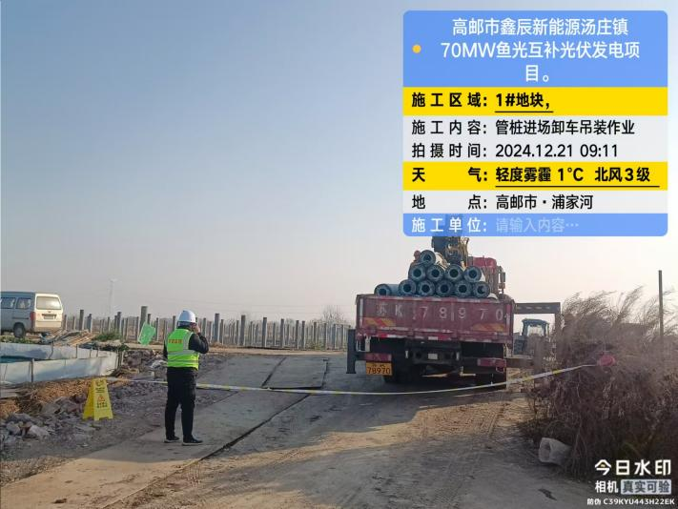 | 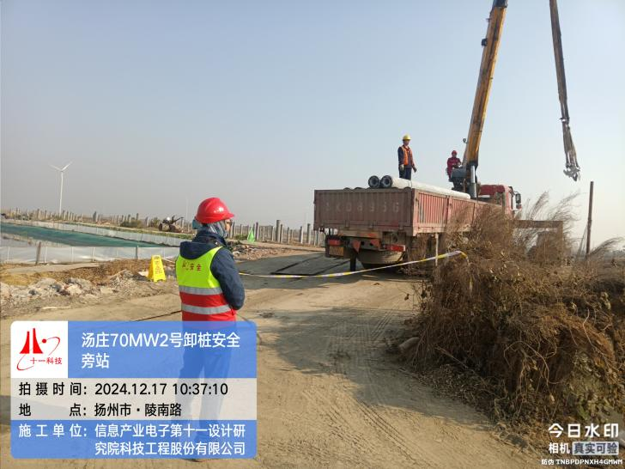

（完）

